客服配置

注意事项
- 客服系统采用 workerman 版 phpsocket.io 编写，前端必须搭配 socket.io-client 使用
- 因版本问题，socket.io-client 版本不能大于 2.4

安装部署

安装扩展包
composer require workerman/phpsocket.io复制

宝塔环境，删除 php 禁用函数
putenv
shell_exec
proc_open
pcntl_alarm
pcntl_fork
pcntl_wait
pcntl_signal
pcntl_signal_dispatch复制

参数配置
- 建议开启 ssl 连接
- 建议使用反向代理配置 ssl（前提必须是nginx，并且网站必须配置好 https）
- 如果选择证书方式，ssl 证书要填写证书在服务器的绝对地址
- 除反向代理模式，宝塔的防火墙和云服务器的安全组必须放行客服对外端口（默认 2222）
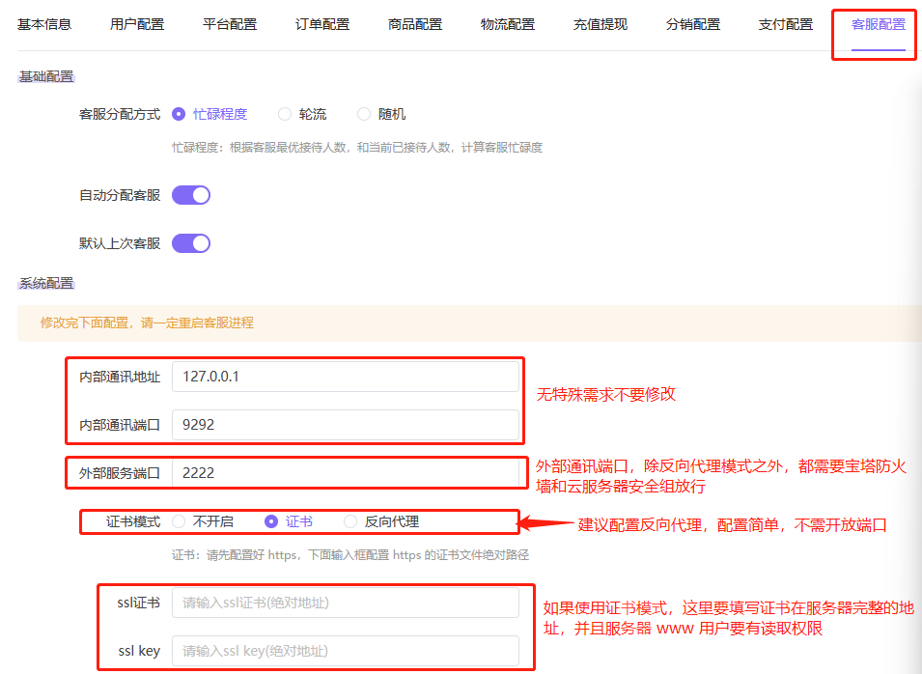

部署 wss
- 注意反向代理和证书方式只需要配置一个即可

nginx 反向代理
目前只提供 nginx 的配置文档，按照这个配置可以不用放行客服端口[2222]
- 反向代理配置一定要在伪静态上面
- 反向代理配置一定要在伪静态上面
- 反向代理配置一定要在伪静态上面
反向代理配置，注意修改里面的端口为自己后台配置的客服端口
location ^~ /socket.io {
proxy_redirect off;
proxy_pass http://127.0.0.1:2222/socket.io/; # 转发
proxy_set_header Host $host;
proxy_set_header X-Real_IP $remote_addr;
proxy_set_header X-Forwarded-For $remote_addr:$remote_port;
proxy_http_version 1.1;
proxy_set_header Upgrade $http_upgrade; # 升级协议头
proxy_set_header Connection upgrade;
}复制
配置完整示例，注意截图有限，反向代理下面是伪静态和图片跨域，之前配置好了的，都不需要动，只需要在最前面追加反向代理配置
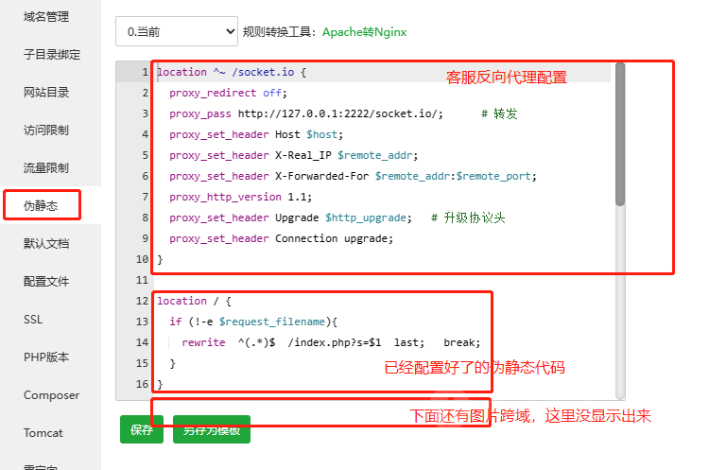

ssl 证书配置方式
- 证书这里要直接使用 https 域名的证书，wss 证书，和 wss key 输入框这里直接填写证书的绝对地址
- 如果是宝塔证书地址在这里：宝塔-》网站-》设置-》配置文件 里面可以看到
- 注意如果是 linux 要确保客服进程启动用户有读取证书的权限，可以改证书和所在目录的权限，或者是将证书复制一份到项目目录，把证书设置成 www 用户所有

证书配置方法（推荐，以宝塔为例）
- 第一步，配置域名 https 证书，并且找到证书地址
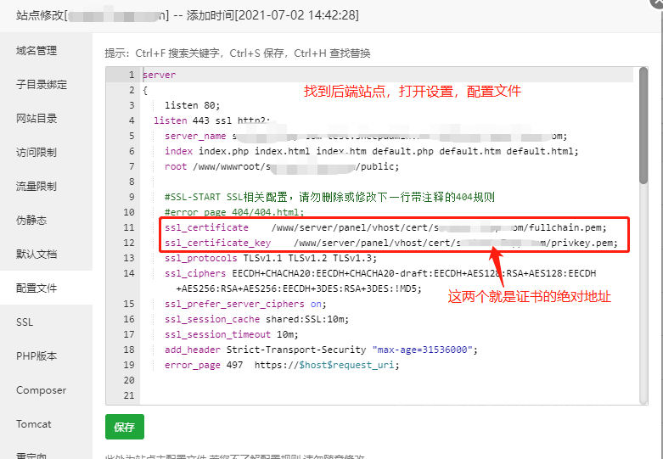
- 第二步，去刚才的地址复制证书
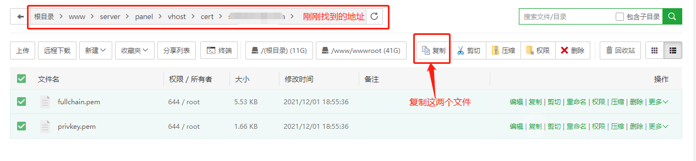
- 第三步，将证书放入项目目录，并且给上权限
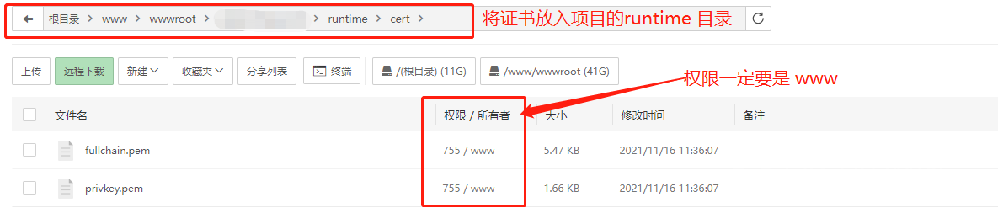
- 第四步，将放置的完整证书地址填入客服配置
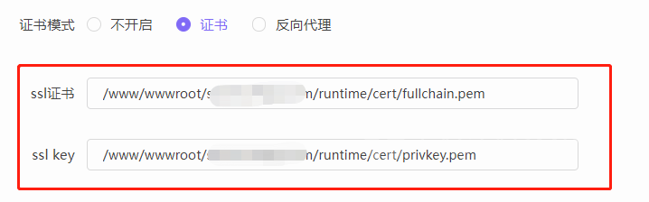

启动服务

linux 服务器

注意事项
- linux 下启动客服命令要使用当前 php-fpm 启动用户作为启动用户，如果是宝塔，则是 www 用户

请先在调试模式下启动
调试模式下可以发现绝大部分问题，请一定现在调试模式下调通之后在守护方式启动，调试模式按 ctrl+c 停止，停止时候的报错可以忽略(因为ctrl+c使进程异常终止)
sudo -u www php think shopro:chat start复制

启动
调试模式启动
sudo -u www php think shopro:chat start

正式模式，守护进程方式启动
sudo -u www php think shopro:chat start d复制

停止
如果调试模式，直接 ctrl + c 即可

正式模式
sudo -u www php think shopro:chat stop复制

查看状态
# 查看状态
sudo -u www php think shopro:chat status

# 查看结果如下：
Workerman[think shopro:chat] status
----------------------------------------------GLOBAL STATUS----------------------------------------------------
Workerman version:4.1.6 PHP version:7.4.9
start time:2023-04-06 19:01:33 run 6 days 23 hours
load average: 0.76, 0.86, 0.83 event-loop:\Workerman\Events\Select
1 workers 1 processes
worker_name exit_status exit_count
ShoproChatWorker 0 0
----------------------------------------------PROCESS STATUS---------------------------------------------------
pid memory listening worker_name connections send_fail timers total_request qps status
2824 7.4M socketIO://0.0.0.0:2222 ShoproChatWorker 0 0 2 99 0 [idle]
----------------------------------------------PROCESS STATUS---------------------------------------------------
Summary 7M - - 0 0 2 99 0 [Summary]
复制

启动成功是这个样子的
# 正式模式启动
sudo -u www php think shopro:chat start d

# 查看结果如下
Workerman[think shopro:chat] start in DAEMON mode
--------------------------------------------- WORKERMAN ---------------------------------------------
Workerman version:4.1.6 PHP version:7.4.9 Event-Loop:\Workerman\Events\Select
---------------------------------------------- WORKERS ----------------------------------------------
proto user worker listen processes status
tcp www ShoproChatWorker socketIO://0.0.0.0:2222 1 [OK]
-----------------------------------------------------------------------------------------------------
Input "php think shopro:chat stop" to stop. Start success.复制

windows 服务器
windows 不支持守护进程模式，所以加 d 参数也没有效果

启动
php think shopro:chat start复制

停止
直接按 ctrl + c 即可，或者关闭窗口复制

查看状态
需要再打开一个窗口执行命令，当前窗口一关客服就停止了
php think shopro:chat status

